**I. Usecase “Pay Order”**

1. Các lớp phân tích:

- Boundary class: PaymentScreen, InterbankInterface

- Control class: PaymentController

- Entity class: CreditCard, PaymentTransaction

2. Biểu đồ Sequence Diagram:

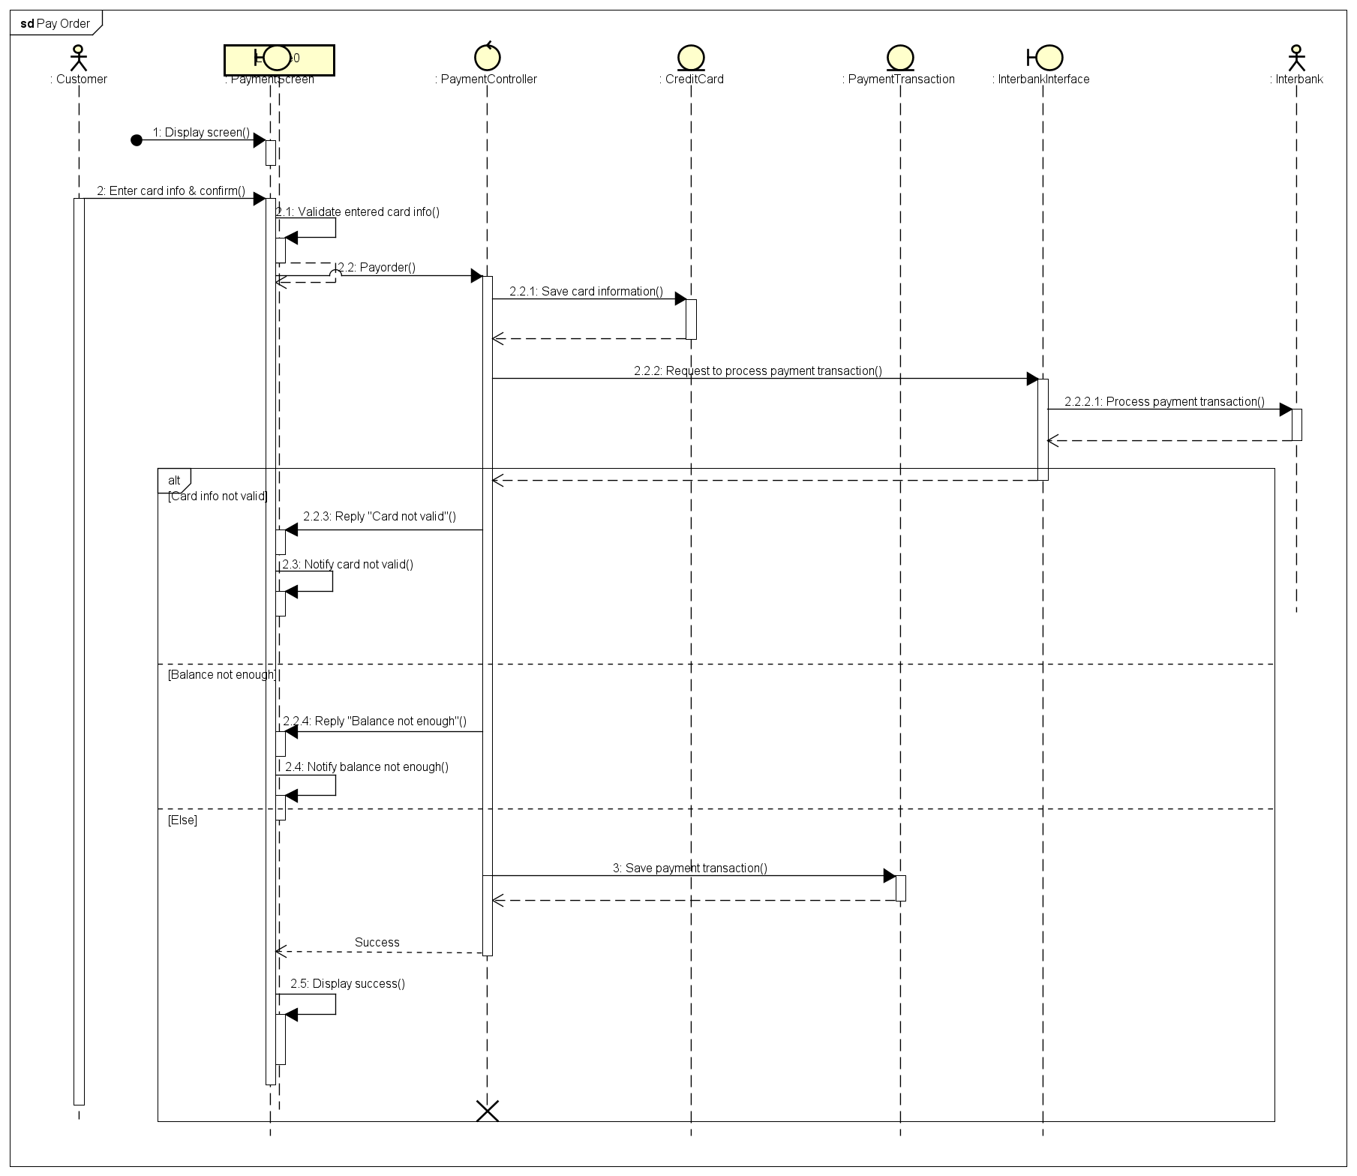

3. Biểu đồ Communication Diagram:

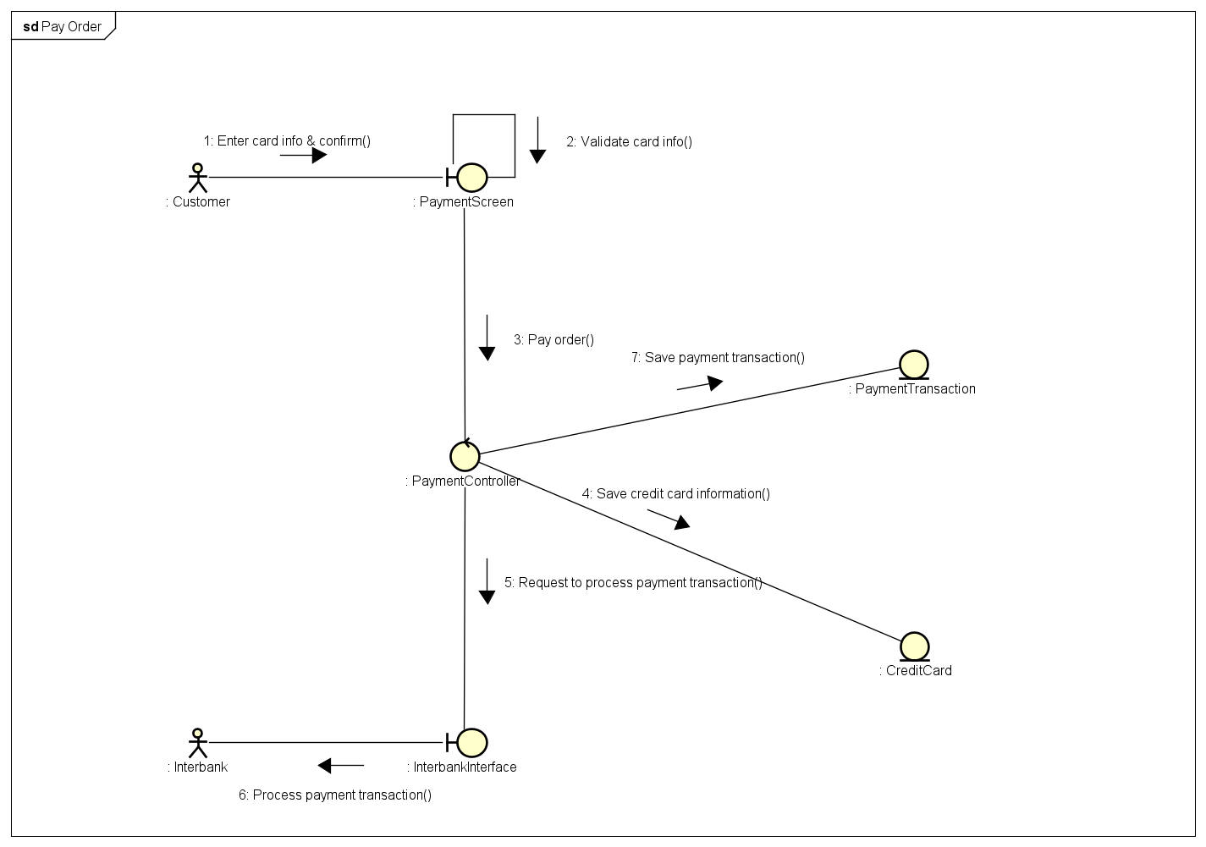

4. Biểu đồ Class Diagram:

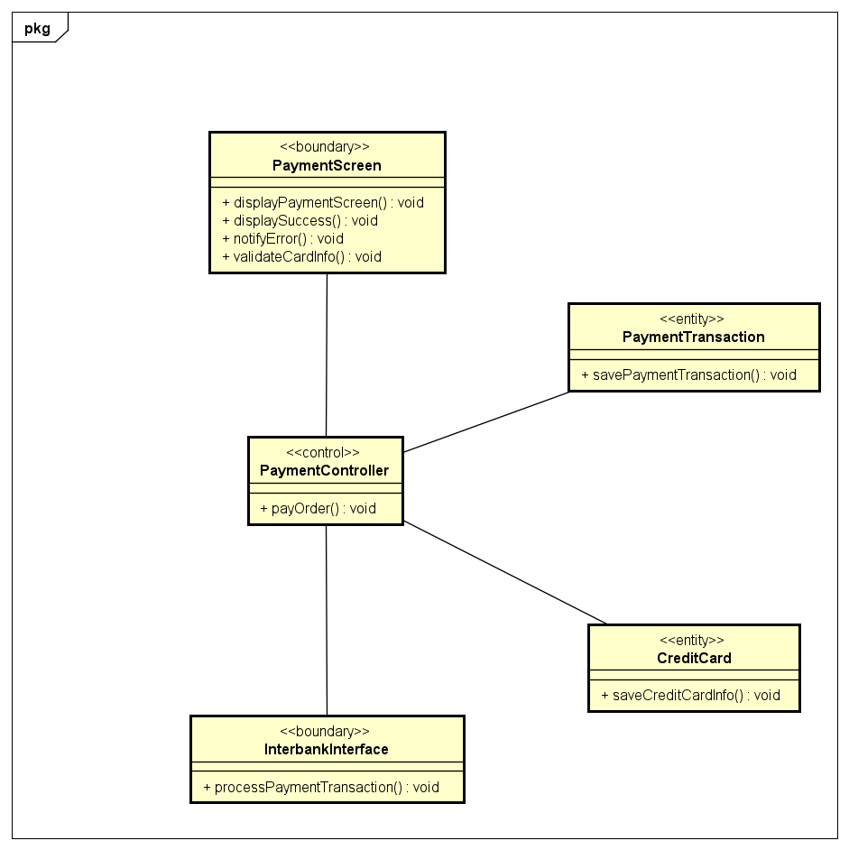

**II. Usecase “Place Rush Order”**

1. Các lớp phân tích:

- Boundary class: CartScreen

- Control class: PlaceOrderController

- Entity class: Product

2. Biểu đồ Sequence Diagram:

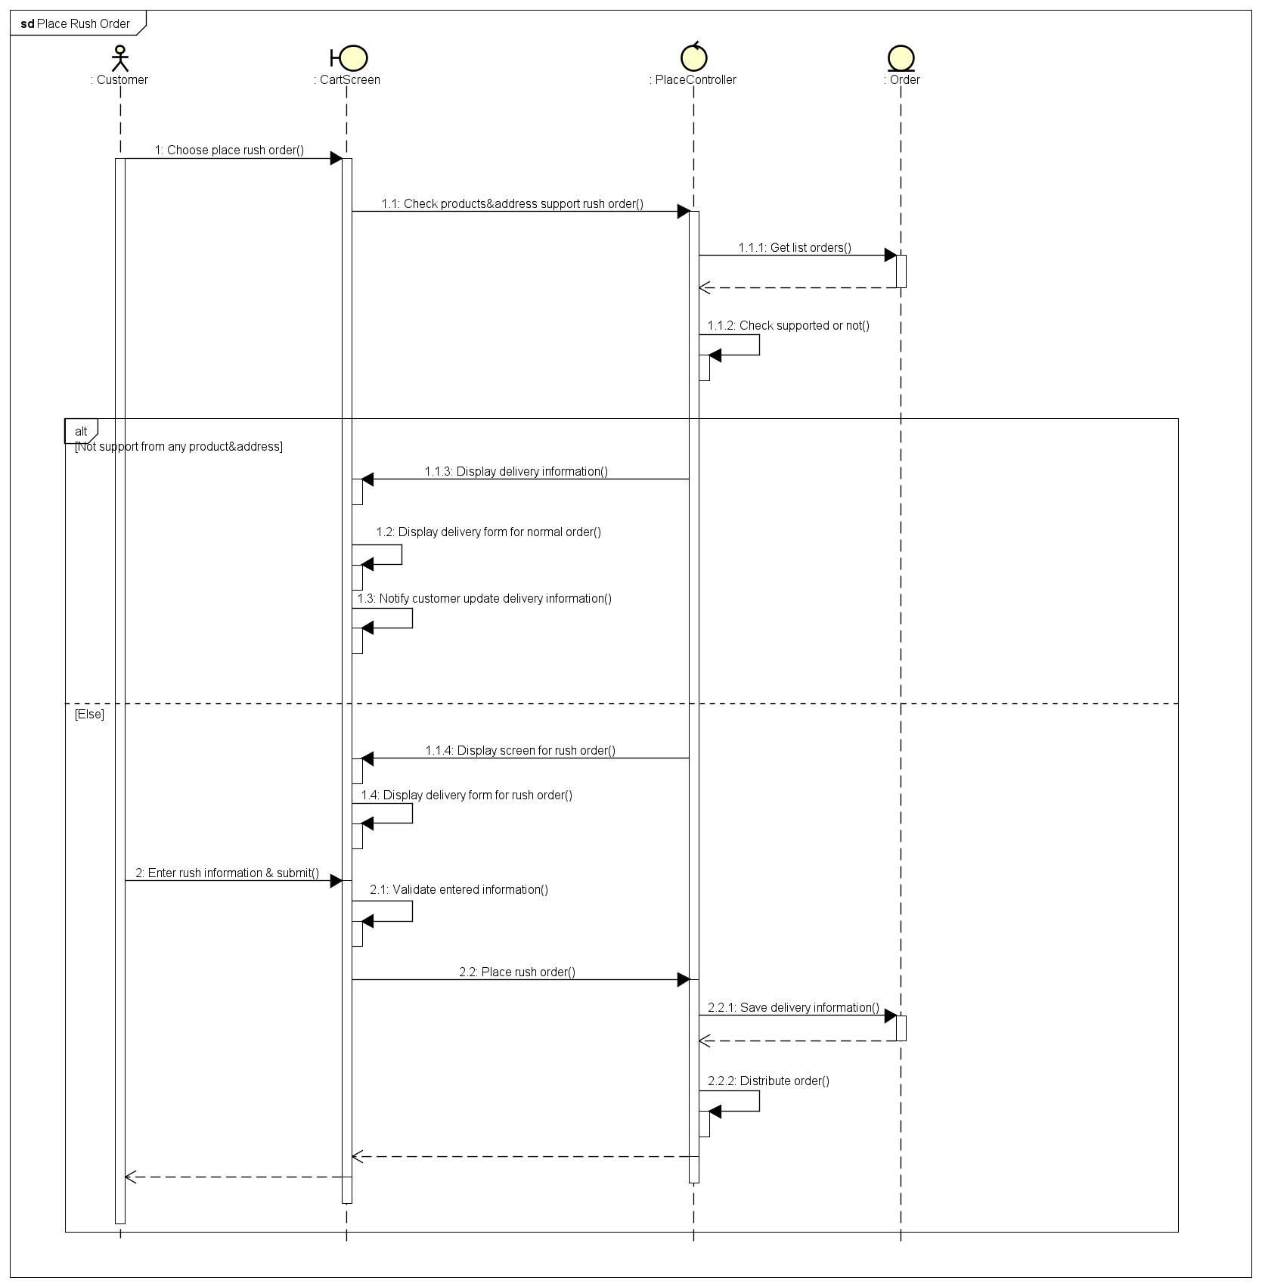

3. Biểu đồ Communication Diagram:

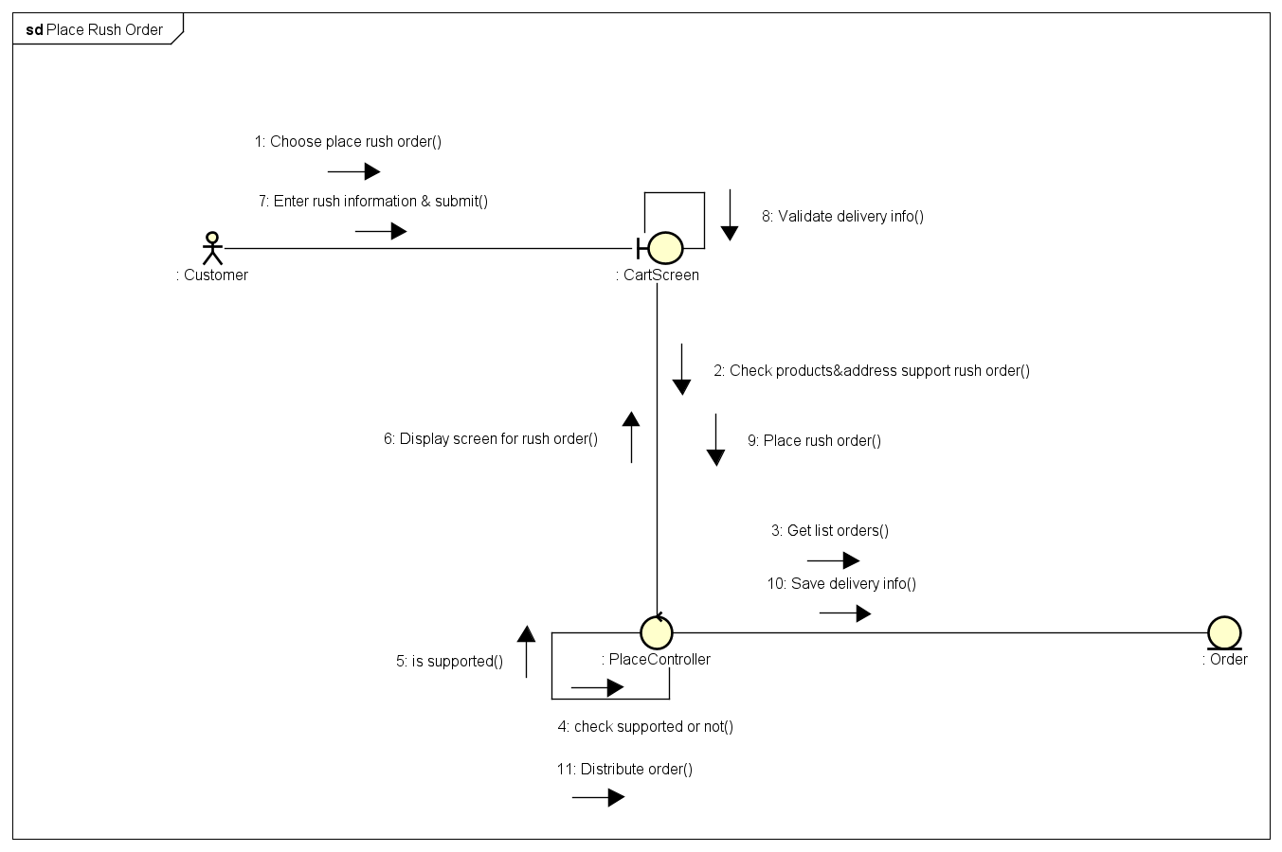

4. Biểu đồ Class Diagram:

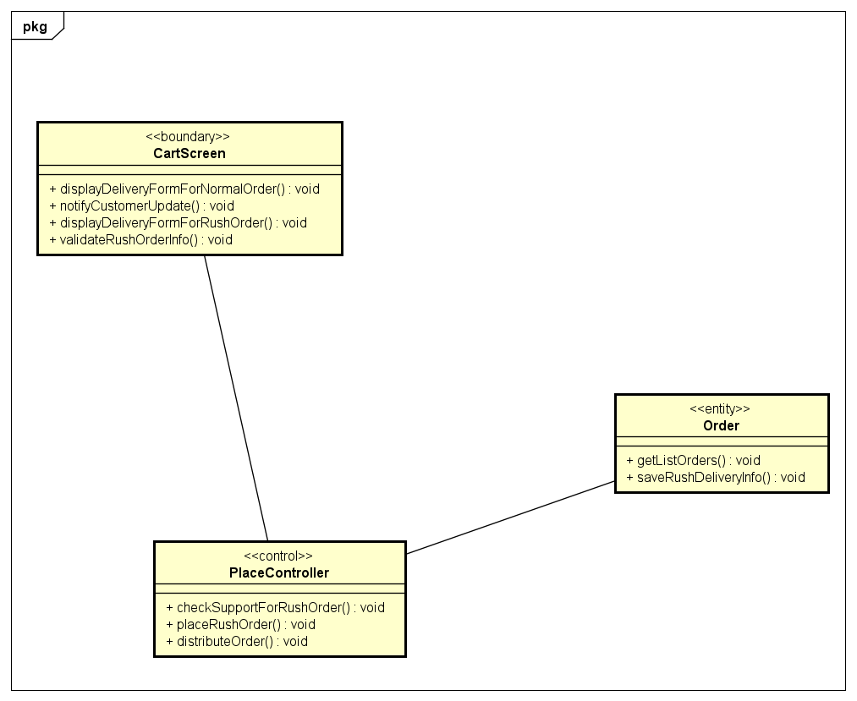

**III. Biểu đồ lớp gộp của 2 usecase:**

